Podział wypowiedzeń:
WYPOWIEDZENIE

ZDANIE RÓWNOWAŻNIK ZDANIA
Klasa pojechała na wycieczkę. Wycieczka klasy.
Orzeczenie Brak orzeczenia

- OZNAJMUJĄCE- informacja
- ROZKAZUJĄCE- rozkaz, polecenie
- PYTAJĄCE- pytanie
Wypowiedzenia
oznajmujące | rozkazujące | pytające
Czuję się świetnie. | Chodź do domu! | Co panu podać?
Ale super film! | Do domu! | Chleb?
Uwaga!
W tabelce znajdują się przykłady zdań i równoważników zdań.
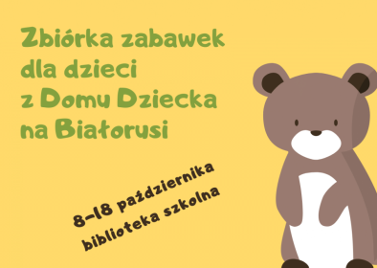
ZAPAMIĘTAJ
- na co dzień porozumiewamy się za pomocą wypowiedzeń
- wypowiedzenia dzielą się na zdania i równoważniki zdań
- używając wypowiedzeń: oznajmiamy, rozkazujemy i pytamy

BAJKA
Tytuł bajki | Bohaterowie | Wydarzenie | Morał
„Kruk i lis”  Ignacy Krasicki | kruk  lis
„Lis i kozieł”
Adam Mickiewicz

„Trzcina i oliwka”  Ezop |  | Oliwka przechwalała się, że jest silniejsza i odporniejsza niż wiotka trzcina. Przyszła wichura. Giętka trzcina przetrwała, a oliwka została złamana.
„Syn i ojciec”  Ignacy Krasicki |  |  | Każdy wiek ma swoje goryczy, ma swoje przywary.

